# СОДЕРЖАНИЕ

СОДЕРЖАНИЕ 2

ВВЕДЕНИЕ 3

1 ТЕОРЕТИЧЕСКАЯ ЧАСТЬ 7

1.1 Исследование предметной области 7

1.2 Анализ и выбор инструментальных средств 14

2 ПРАКТИЧЕСКАЯ ЧАСТЬ 16

2.1 Спецификация программного изделия 16

2.1.1 Требования к функциональным характеристикам 16

2.1.2 Требованиями к надежности 16

2.1.3 Требования к временным характеристикам 17

2.1.4 Требования к интерфейсу 17

2.1.5 Условия эксплуатации 17

2.1.6 Требования к составу и параметрам технических средств 17

2.2 Проектирование программного изделия 18

2.3 Разработка программного изделия 18

2.4 Тестирование программного изделия 18

ЗАКЛЮЧЕНИЕ 19

СПИСОК ИСПОЛЬЗОВАННЫХ ИСТОЧНИКОВ 20

ПРИЛОЖЕНИЕ 21

# ВВЕДЕНИЕ

С давних времен, когда особь человеческого вида начала собираться в разумные группы, она делилась на своеобразные профессии. Далее, человечество только развивало эту систему, профессий становилось все больше, и это понятие стало неотъемлемым частью общества. Интенсивное развитие и большой промежуток времени показали, что человек максимально продуктивен только в той сфере, которая ему интересна, так как потребность в достижении успеха напрямую связана с мотивацией. Чем мотивированнее и радостнее граждане, тем лучше для государства, поэтому задача найти свое место в жизни у людей стоит на первом месте.

Выбор профессии – это важный шаг на пути каждого человека. Он определяет всю взрослую жизнь и очень важно не промахнуться в выборе. Школьники и абитуриенты, которые хотят связать свою жизнь с каким-то направлением, часто сталкиваются с обилием специальностей, которые на первый взгляд абсолютно ничем не различаются. В последнее время их и правда стало больше, так как появилось множество новых профессий, в которых легко запутаться.

В наши дни количество специализаций измеряется пятизначным числом, а по данным многих исследований, школьники могут назвать только от 20 до 26 профессий и всего 40% поступают на специальности, ориентируясь на содержание деятельности, которое достаточно скудно описано. Они пытаются найти любую информацию в интернете, чтобы систематизировать их в голове, но, к сожалению, чаще всего промахиваются и идут не туда. Это и неудивительно, ведь подросток не знаком с миром профессий, он никогда не работал и не имеет представления, какая специальность к чему именно готовит. Ведь даже после поступления, закончив первый курс, еще не совсем понятно, что именно из себя представляет данная специальность, а никто не хочет терять два, а то и три года не на том месте.

Цель выпускной квалификационной работы разработать веб-сайт, который будет являться рекламой для специальности 09.02.06 Сетевое и системное администрирование. В качестве исходных данных будут использованы документация специальности, сайт ФГБОУ ВО «МГУТУ им К. Г. Разумовского (ПКУ)» и различные статьи.

Задачей дипломной работы будет:

– изучение дополнительных источников и материалов по заданной теме исследования;

– исследовать уже существующие веб-сайты рекламы специальности;

– выделить основные достоинства и недостатки данных сайтов;

– разработать веб-сайт с учетом проанализированного материала и реализовать только нужные функции, исходя из положительных сторон рассмотренных веб-сайтов.

Исходя из вышеперечисленного, тема выпускной квалификационной работы (далее ВКР) достаточно актуальна, так как объектом ее исследования является поступление и сам выбор профессии.

Объектом ВКР выступает помощь в выборе специальности абитуриентом.

Предмет дипломной работы – это веб-сайт для рекламы специальности. В нем были расписаны ключевые моменты конкретной специальности, например, специализации, основные предметы по курсам, курсовые проекты и плюсы обучения в ФГБОУ ВО «МГУТУ им К. Г. Разумовского (ПКУ)». Вдобавок, там будет тест, который определяет твои способности, для облегченного выбора профессии.

Методами исследования выступают

– эмпирические методы:

1) изучение разнообразных источников информации;

2) анализ полученных сведений;

– теоретические методы:

1) анализ помогает для лучшего понимания материала посредством разложения его на составные единицы и подробного изучения каждой;

2) синтез, как противопоставление анализу, необходимое для объединения разрозненных элементов в единое целое. К данному методу исследования используется для того, чтобы получить общее представление об изучаемом предмете;

3) дедукция означает переход от общего к частному, он полезен для более глубоко проникновения в сущность изучаемого предмета;

4) индукция, как противопоставление дедукции, обеспечивает переход от единичного случая к изучению цельного явления;

5) аналогия находит определенные сходства между несколькими явлениями, после чего выстраивается логический вывод о схождении некоторых черт;

6) абстрагирование заключается в отвлечении от самых примитивных и поверхностных свойств какого-то предмета для выявления более тонких характеристик;

– количественные методы исследования:

1) статистические методы направлены на первоначальный сбор данных для выявления общих закономерностей;

– методы социального исследования:

1) анализ различных источников для получения максимально точной информации;

2) социологическое наблюдение;

Теоретической значимостью данного исследования является успешное изучение проблемы выбора специальности абитуриентом, что поможет тысячам школьникам и взрослым находить свою профессию и место в жизни. Более того, это позволит глубже рассмотреть и развить данную проблему как в частном, так и в общем случаях.

Практическая значимость данного исследования заключается в использовании разработанного веб-сайта, который решал бы сформулированную задачу ВКР и был бы достаточно прост в освоении рядовым пользователем.

Кругом рассматриваемых проблем является вопрос о создании веб-сайта, который бы включал в себе всю важную информацию о специальности и помогал бы определиться с ее выбором абитуриенту.

Структура ВКР включает в себя:

– введение: здесь описываются актуальность работы, цели и задачи ВКР, различные методы исследования, теоретическая и практическая значимости и проблема, которую решает дипломная работа;

– теоретическая часть: в данном разделе изучаются теоретические аспекты ВКР, обозреваются используемые источники информации, нормативные базы по теме и статистические данные, которые были построены в таблицах и графиках;

– практическая часть: в этой части производятся анализ практического материала, который был получен во время производственной практики, анализ конкретного материала по выбранной теме, описываются выявленные проблемы и тенденции развития объекта и предмета изучения на основе анализа конкретного материала по данной теме, а также, описание способов решения выявленных проблем;

– заключение: здесь описываются выводы и предложения с их кратким обоснованием в соответствии с поставленной целью и задачами и значимость полученных результатов;

– список использованных источников: в данном разделе выписываются источники, изученные в процессе подготовки ВКР;

– приложение: заключительная часть технического задания, в котором находится исходный код программного продукта.

# 1 ТЕОРЕТИЧЕСКАЯ ЧАСТЬ

## Исследование предметной области

Практически каждый сегодня ищет нужную ему информацию именно в интернете. Всемирная паутина (WWW) насыщена информацией, играми, картинками, видео и другим различным контентом. Этим обусловлено огромное количество веб-сайтов, которых на сегодняшний день насчитывается около 1.72 млрд и их количество неуклонно растет.

Веб-сайт – это одна или несколько логически связанных между собой веб-страниц.

Веб-страница – это основная информационная единица WWW.

Рост количества веб-сайтов обусловлено переносом всего, что вокруг нас в интернет. Они могут быть предназначены для чего угодно, начиная от смешных картинок, заканчивая огромными веб-ресурсами, социальными сетями и электронными библиотеками. Веб-сайт дипломного проекта был создан для абитуриентов, которые не определились со специальностью. Он помогает будущим студентам выбрать профессию, понять, подходит ли им данная специальность, и узнать необходимую информацию о процессе обучения и роде деятельности.

Абитуриент – человек, который поступает в высшее или средне-профессиональное учебное заведение.

Специальность – вид профессиональной деятельности, который был усовершенствован путем специальной подготовки.

Профессия – род трудовой деятельности человека, за который человек получает доход, обычно его источник существования.

Студент – лицо, которое в установленном порядке зачислено в учебное заведение и обучается по дневной (очной), вечерней или заочной, дистанционной форме обучения с целью приобретения определенных образовательного и образовательно-квалификационного уровней.

В качестве примера был разобран популярный среди абитуриентов сайт «postupi.online». Это веб-ресурс для абитуриентов, который содержит информацию о различных специальностях, а также показывает, где этим специальностям можно обучиться. Он охватывает среднее специальное образование, направления бакалавриата, специалитета и магистратуры.

«Поступи Онлайн» имеет много достоинств и недостатков. Для начала будут рассмотрены недостатки, которые в ВКР не будут включены, а после будут рассмотрены достоинства, которые дипломная работа будет в себе включать.

Первый недостаток данного веб-ресурса заключается в том, что в основном, веб-сайт «Поступи Онлайн»» делает упор не на сами профессии и направления подготовки, а на высшие учебные заведения, в чем можно убедиться, если зайти на главную страницу сайта (Рисунок 1).

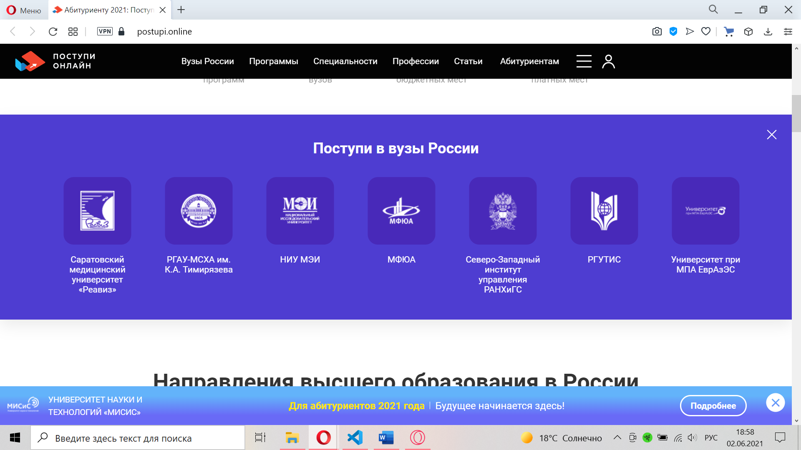

Рисунок 1 – Главная страница сайта «postupi.online»

На главной странице «Поступи Онлайн» представлены два баннера, которые выглядят как купленная реклама конкретных высших учебных заведений (далее ВУЗ). Это наталкивает на мысль о предвзятости при подборе учебных программ и мест, где им обучают абитуриенту. Когда дело касается

такого важного выбора для человека, подобного существовать не должно. Помимо этих рекламных баннеров, на главной веб-странице отдельно выделен список из большого числа ВУЗ, что является слишком частым повторением. Причем не совсем понятно, по каким критериям их отбирали и сортировали (Рисунок 2). В отличие от данного сайта, в дипломной работе в первую очередь была рассмотрена сама профессия и направление подготовки, чему соответствует наполнение сайта.

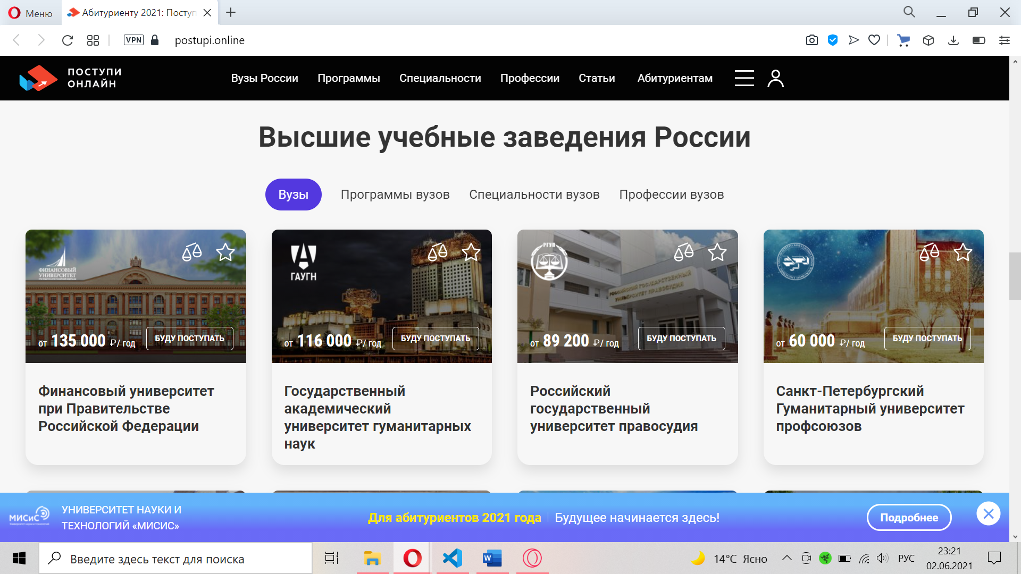

Рисунок 2 – Информация о вузах на сайте «postupi.online»

Вторым существенным недостатком является скудная информация о направлении и профессии (Рисунок 3). Она описана общими словами, без какой-либо конкретики. Тема недостаточно расскрыта. Абитуриент, который только начал изучать мир профессий не поймет, подходит ли ему именно эта специализация.

Сверху также появляется дополнительная панель меню при прокрутке вниз. Подобное членение не является удобным для пользователя, которому придется открывать новые вкладки для поиска нужной информации, так как данных о каждом из заголовков слишком мало.

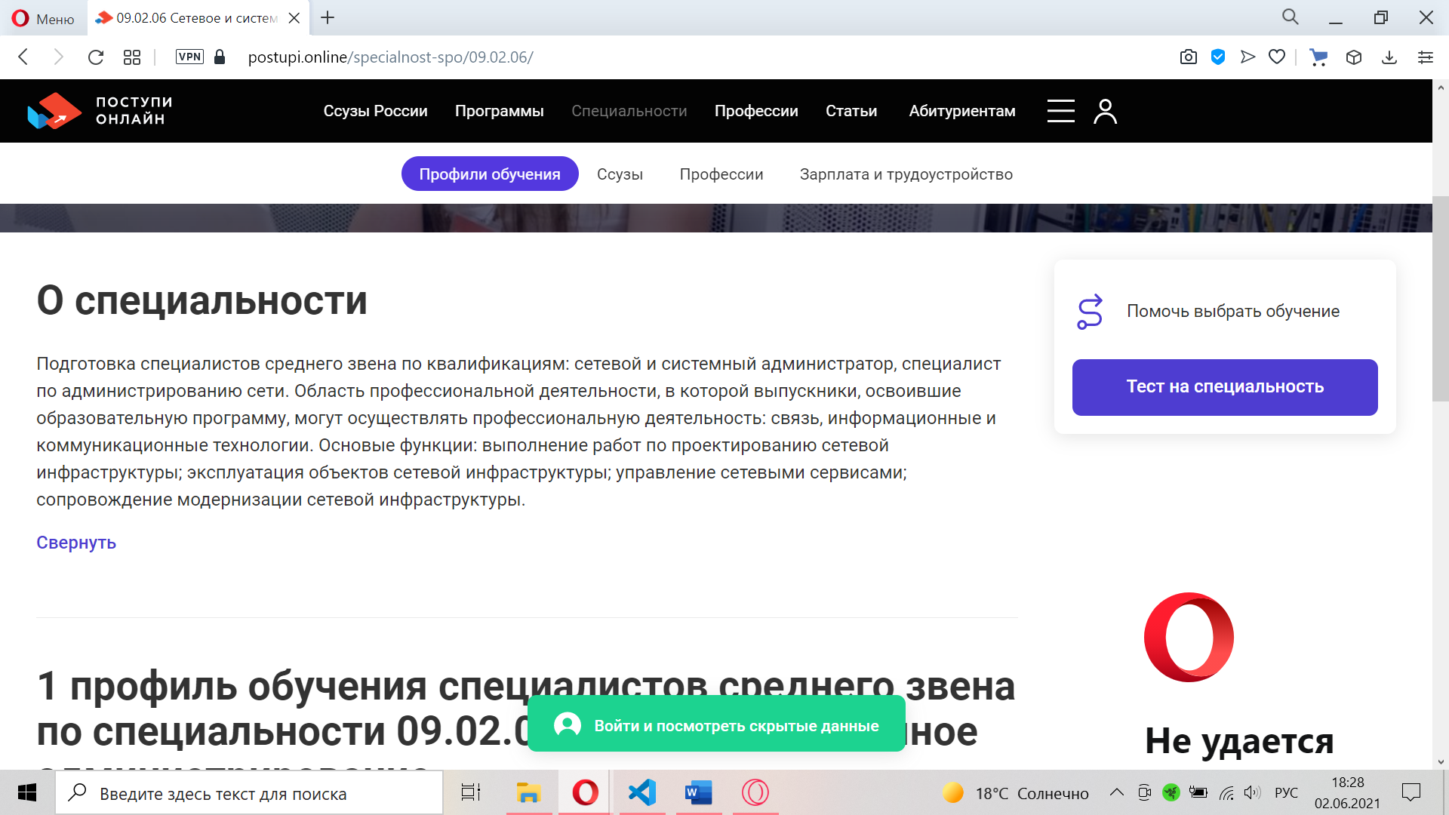

Рисунок 3 – Страница специальности «postupi.online»

Следующим недостатком является большое количество лишней информации и общая нагруженность веб-страницы «Поступи Онлайн». Красная надпись на верхнем баре, призывающая вступать в университет, когда пользователь находится на вкладке со средним профессиональным образованием (далее СПО), календарь, зеленый нижний баннер и прочее, что не относится к тому, что представлено на странице затрудняет понимание текста и навигацию (Рисунок 4).

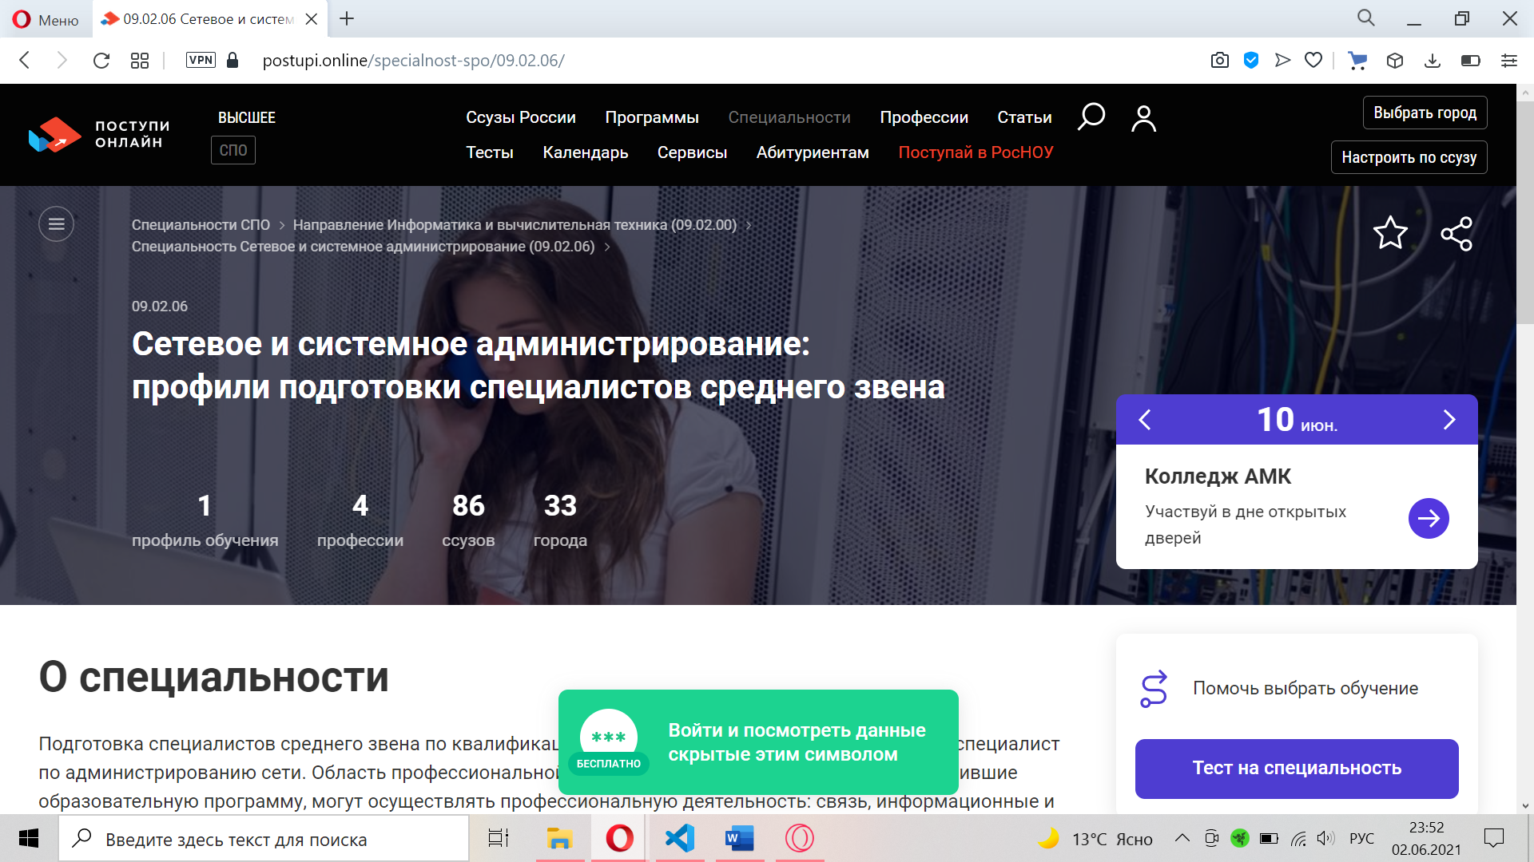

Рисунок 4 – Страница о специальности сайта «Поступи Онлайн»

На сайте также есть вкладка о профессиях, которые можно получить, если выбрать направление «Сетевое и системное администрирование» (Рисунок 5).

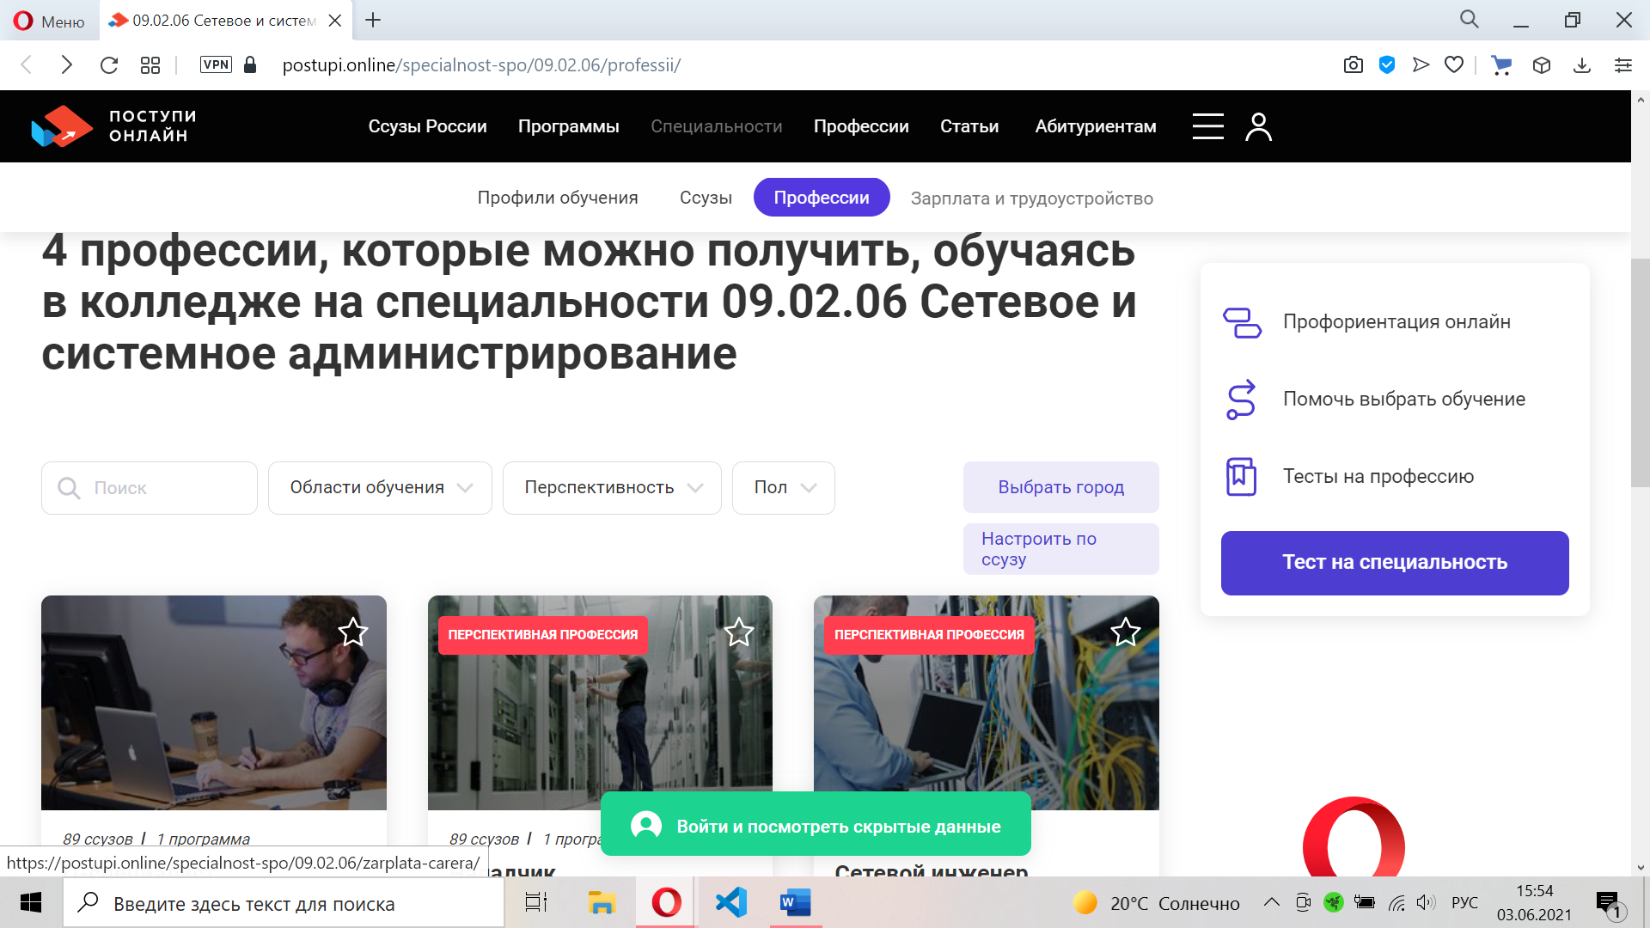

Рисунок 5 − Профессии на сайте «Поступи Онлайн»

Если нажать на любую из них, мы перейдем на следующую страницу с описанием данной профессии, но в основном, здесь находится большое количество загромождающих пространство баннеров (Рисунок 6).

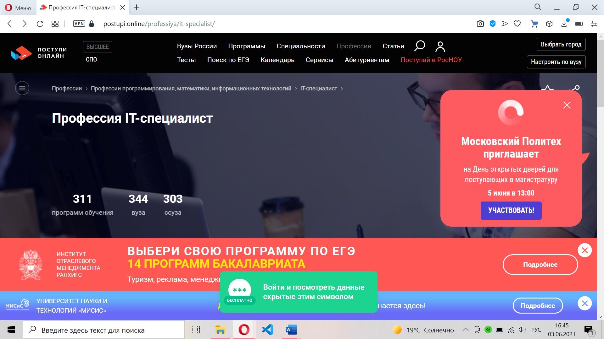

Рисунок 6 − Веб-страница профессии на сайте «Поступи Онлайн»

Информация о самой профессии представлена достаточно кратко, общими словами, без детализации и описания самой сути профессии. По сути, представленные данные ничем не помогут новоиспеченному абитуриенту в выборе профессии и специальности (Рисунок 7).

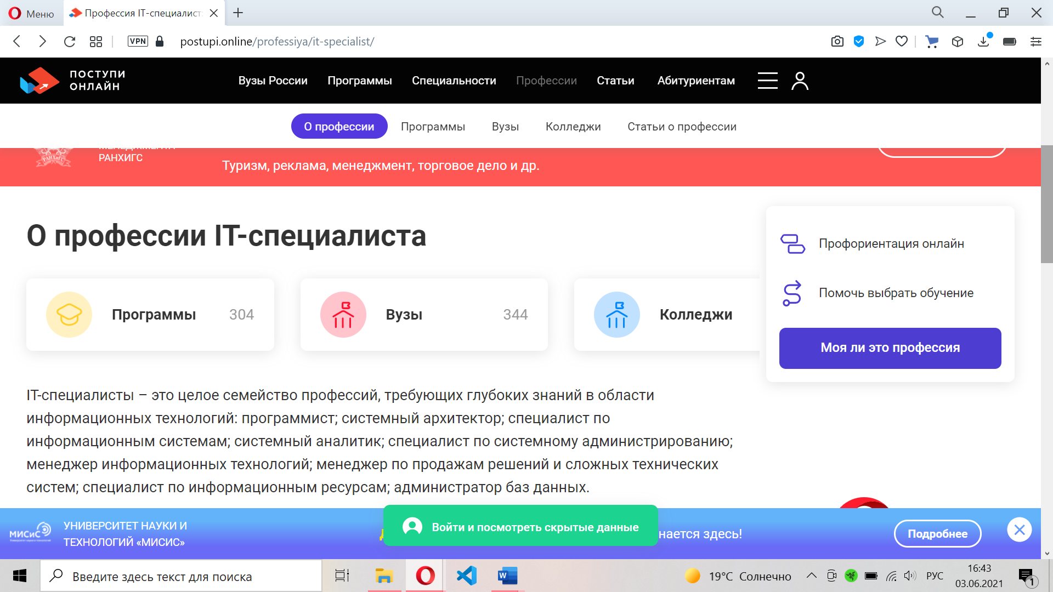

Рисунок 7 − Описание профессии

Вместо подробной информации о професии, на странице расположены 3 кнопки «Программы», «Вузы» и «Колледжи». Это еще раз доказывает, что интернет-ресурс «Поступи Онлайн» делает больший упор на сами учебные заведения, а не на понимание профессии и специальности, которая к этой профессии готовит.

Кроме того, важной отрицательной чертой веб-ресурса «Поступи Оналйн» является низкий комфорт пользователя. А именно, при выборе будущего учебного заведения, в данном случае средне-профессионального, можно обнаружить, что важная информация, которая должна была быть представлена в числах закрыта звездочками в качестве блокировки, для просмотра этих данных нужно авторизироваться на сайте (Рисунок 8).

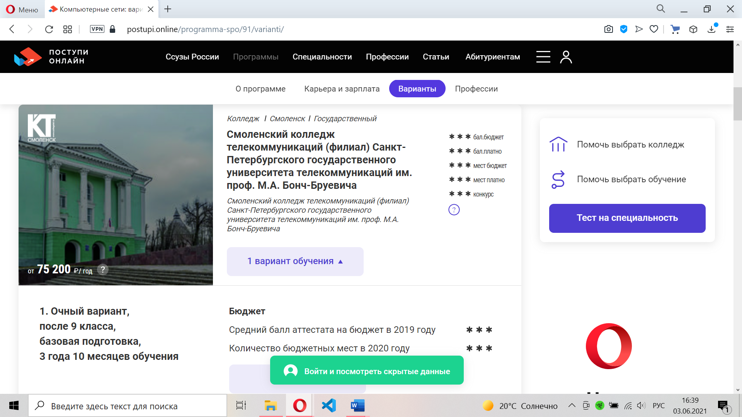

Рисунок 8 − Данные об учебных заведениях

Из плюсов можно отметить приятный внешний вид веб-сайта «Поступи онлайн» (Рисунок 9).

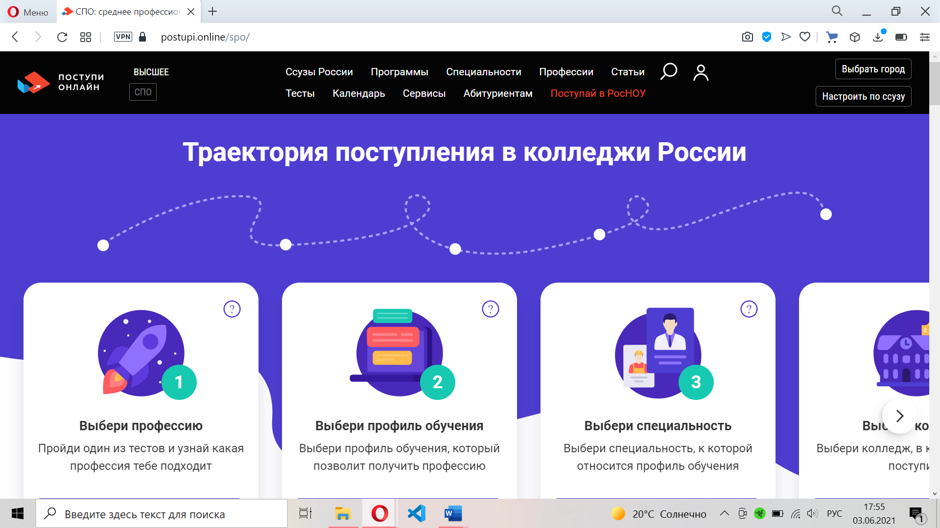

Рисунок 9 − Интерфейс сайта

Следующей положительной чертой является баннер, который ведет к тесту на специальность (Рисунок 10). Он представляет собой перечень школьных дисциплин с выбором успеваемости и заинетерсованности.

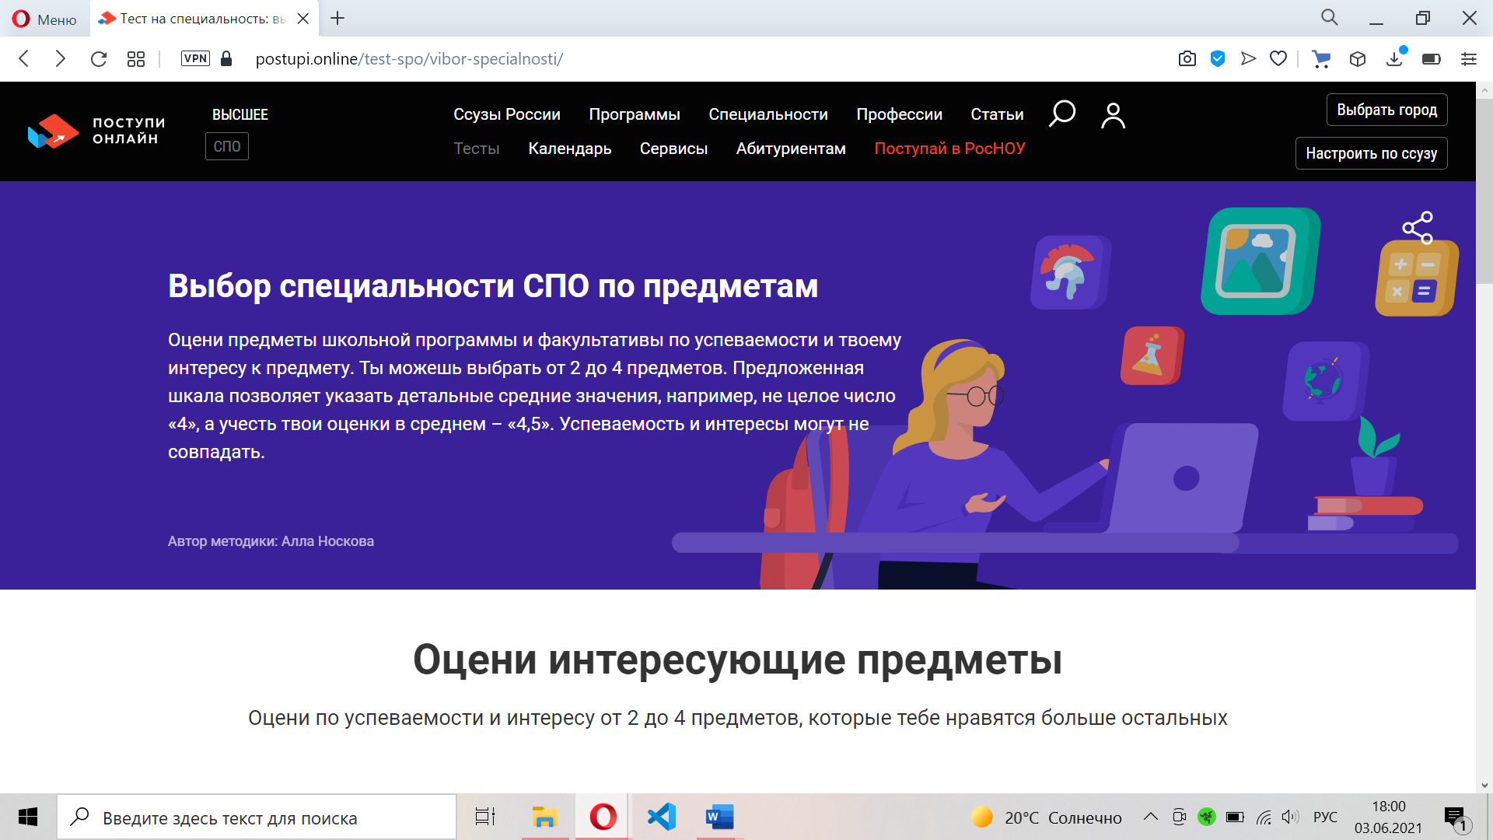

Рисунок 10 − тест на специальность

Однако, после нескольких попыток ввода различных групп дисциплин, система не смогла выдать результат ни по одной из них (Рисунок 11).

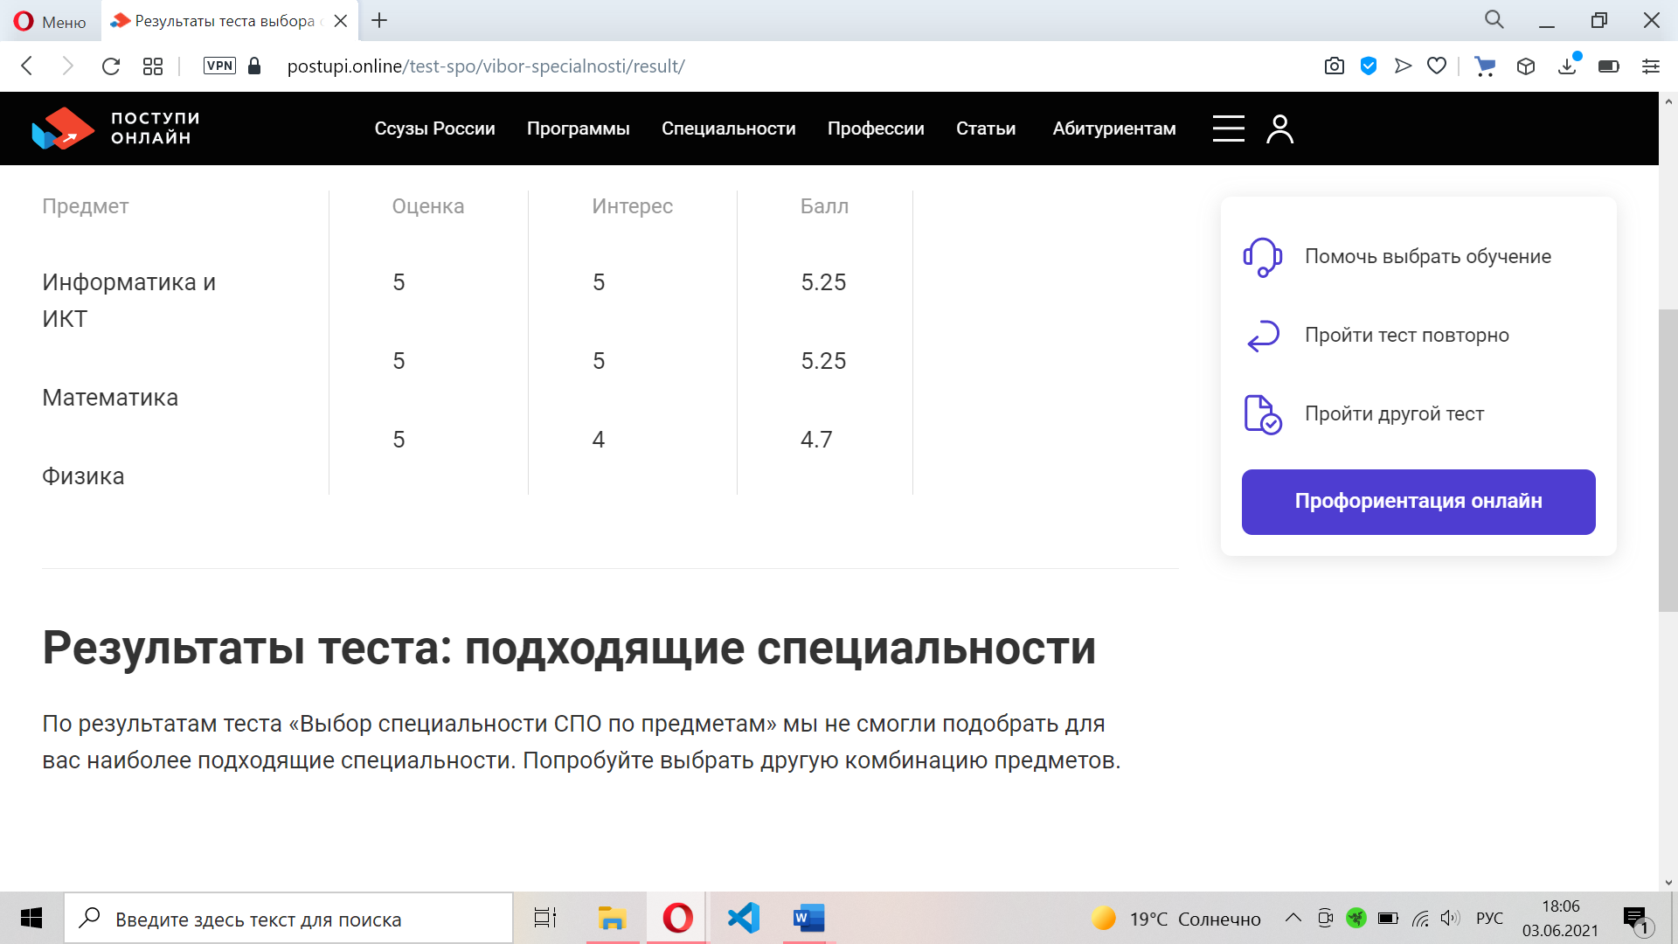

Рисунок 11 − Результат теста

Вторым сайтом аналогом является веб-сайт «Учеба.ру». Это веб-портал для абитуриентов о специальностях и разных уровнях образований, который также делает упор в основном на учебные заведения.

Для начала будут рассмотрены недостатки, а позже достоинства данного сервиса. После этого, можно будет сделать обобщенный вывод какие отрицательные стороны избежать в дипломном проекте, а какие достоинства вобрать.

На главной странице портала-аналога предлагается расширенный поиск по специальностям. В этом поиске было выбрано «Сетевое и системное администрирование», после чего, веб-сайт выдал список образовательных учреждений, которые обучают данному направлению (Рисунок 12).

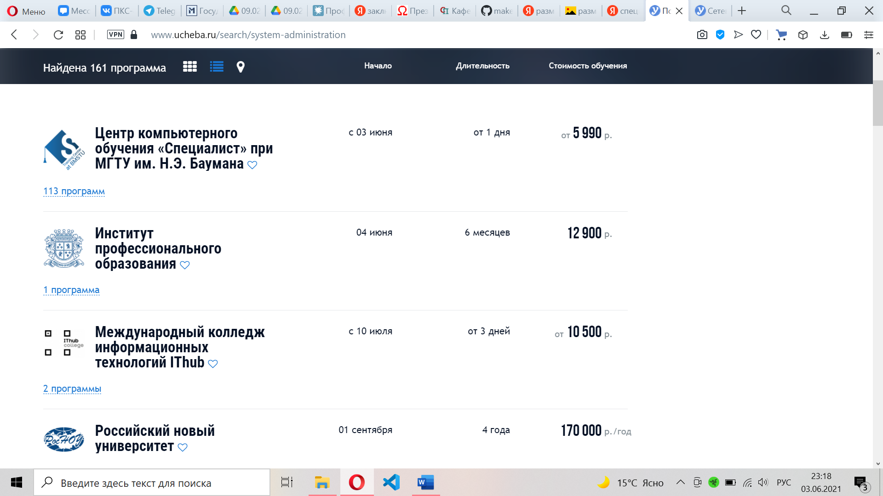

Рисунок 12 − Результат поиска на сайте «Учеба.ру»

После перехода по одному из результатов, пользователю открывается веб-страница с описанием данной специальности (Рисунок 13). Главный недостаток заключается в том, что информация о направлении описана скудно и общими словами. Подобный способ подачи данных пагубно сказывается на понимании написанного абитуриентом, который является конечным пользователем.

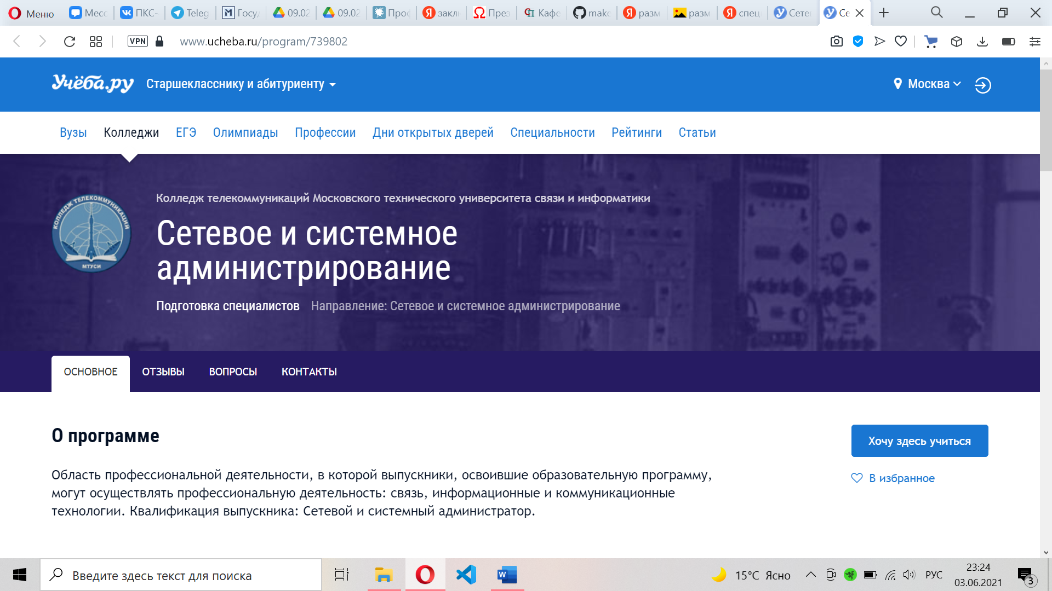

Рисунок 13 − Информация о специальности

В зависимости от выбранного учебного заведения меняется описание той же самой специальности, что может запутать (Рисунок 14). Однако, нигде информация о направлении не раскрыта в достаточной мере.

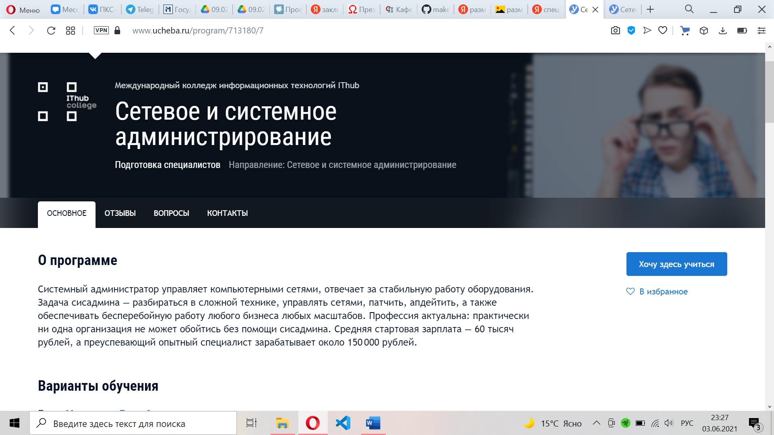

Рисунок 14 − Альтернативное описание специальности

При выборе специальности из доступного перечня, который представлен на сайте, открывается веб-страница данного направления, которая не привязана ни к какому учебному заведению. К сожалению, информация о профессии и самой специальности там отсутствуют вовсе (Рисунок 15). Присутствует только список ведущих колледжей Москвы, которые предоставляют обучение по выбранному ранее направлению.

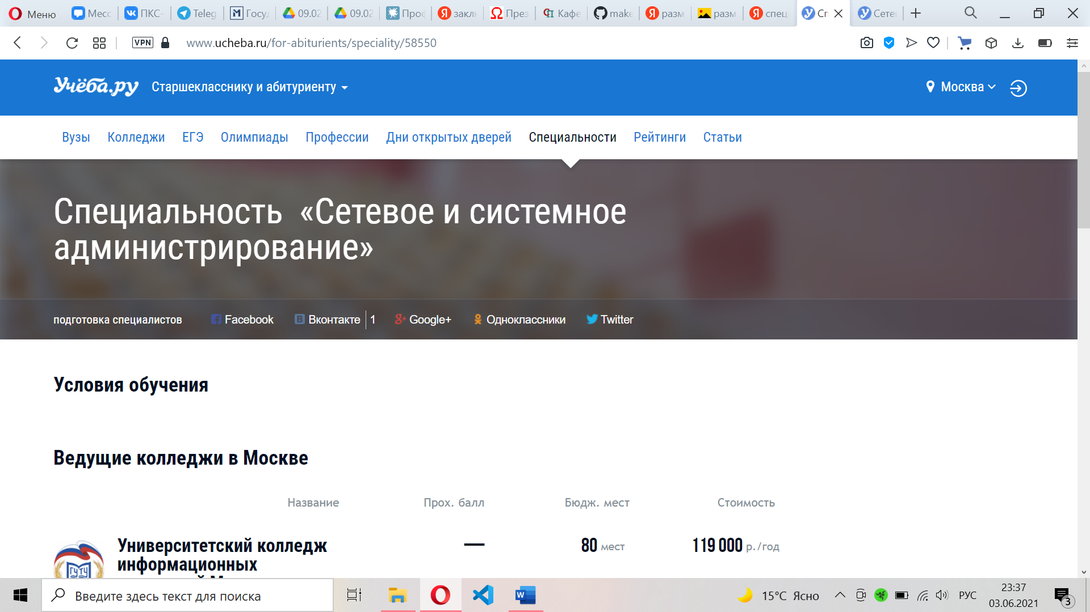

Рисунок 15 − Веб-страница специальности

Рассмотрение недостатков на данном моменте можно закончить, так как веб-ресурс «Учеба.ру» кардинально не отличается от «Поступи Онлайн», который был рассмотрен выше. Он также делает больший упор на учебные заведения, но в отличие от другого сайта-аналога не скрывает важные данные от незарегистрированного пользователя и не нагружает экранное пространство баннерами и рекламой. Вдобавок, интернет-портал «Учеба.ру» имеет ряд преимуществ, которые достойны рассмотрения.

Для начала, в качестве основных положительных сторон веб-ресурса можно отметить наличие информации о партнерах выбранного учебного заведения, которые являются потенциальными работодателями будущих

студентов, а также наличие контактов, таких как адрес и номер телефона (Рисунок 16).

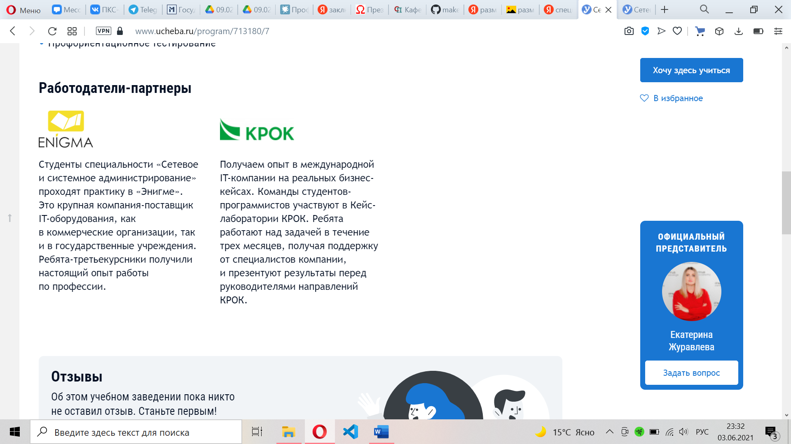

Рисунок 16 − Партнеры учебного заведения

Следующим немаловажным достоинством сайта «Учеба.ру» является описание специальности со стороны профессиональной деятельности и перспектив (Рисунок 17). Эта информация имеется не во всех направлениях.

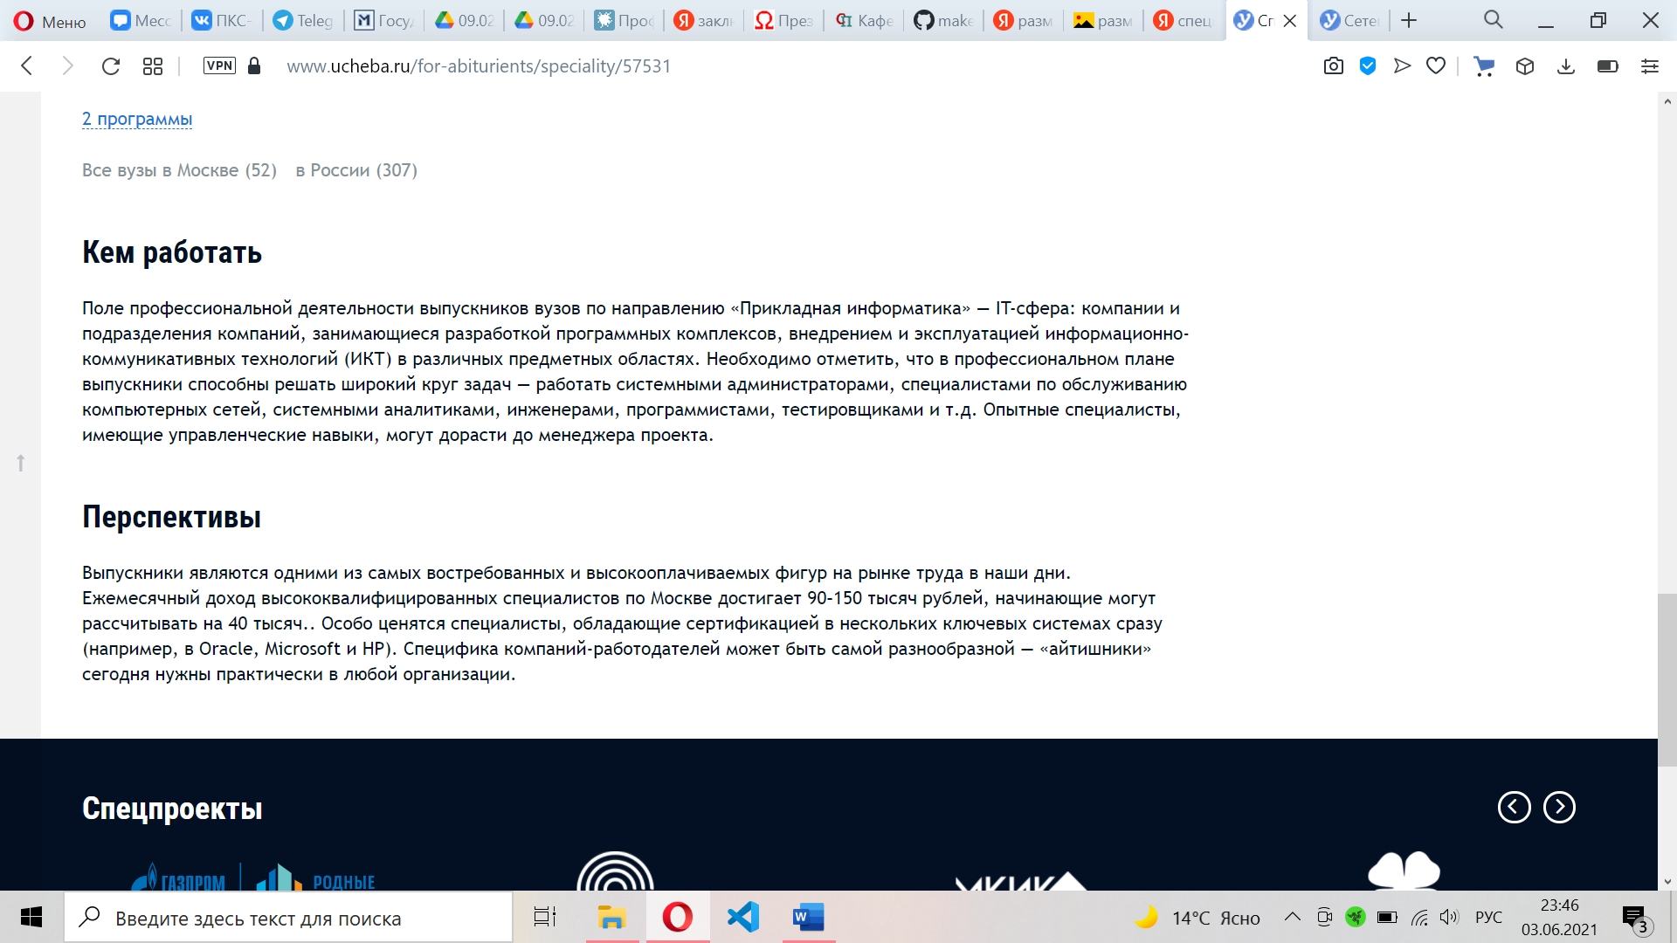

Рисунок 17 − Данные о профессии и перспективах

Исходя из вышеперечисленного анализа положительных и отрицательных сторон выбранных сайтов-аналогов можно выделить основные аспекты, которые должны быть реализованы в выпускном квалификационном проекте, а именно это:

− подробная информация о самой профессии;

− примерное описание учебного плана специальности;

− отсутствие нагромождения экранного пространства посторонними баннерами;

− контакты учебного заведения, его адрес;

− информация о местах, где будущие студенты смогут проходить практику и работать в дальнейшем;

− описание перспектив специальности;

− тест, который определяет предрасположенность к выбранному направлению;

− реализация интуитивно понятного интерфейса, который был бы приятен на вид пользователю.

Уникальность разрабатываемого программного продукта заключается в том, что в нем учтены недостатки и доработаны достоинства подобных сайтов аналогов. В отличие от многих других подобных веб-сайтов, в нем был произведён упор на подачу информации о профессии простыми словами и описание учебного процесса на специальности, соответствующей теме дипломного проекта.

Актуальность программного продукта состоит в том, что выпускников 9 класса насчитывается более 1.4 млн, количество выпускников 11 класса составляет около 800 тысяч. Эти бывшие школьники − потенциальные абитуриенты, которые стоят перед выбором профессии. Веб-сайт, который лежит в основе выпускной квалификационной работы должен помочь им в понимании направления.

## Анализ и выбор инструментальных средств

Среди большого разнообразия новых инструментальных средств для разработки программного продукта, достаточно сложно выбрать то, что подходит под конкретную задачу, вдобавок, нужно трезво оценивать собственные силы и знания. Именно из-за этого инструментальные средства были выбраны исходя из их плюсов и минусов, касательно темы дипломного проекта, и факта того, были ли они изучены их ранее.

Для разработки самого веб-сайта традиционно были выбраны HTML5 и CSS3. HTML5 − язык гипертекстовой разметки, а CSS3 − таблица каскадных стилей, и они лежат в основе веб-разработки, так как ни один сайт без них не обойдется. Они нужны для создания содержимого веб-страницы и ее украшения и стилизации.

Для придания сайту динамичности был выбран язык программирования JavaScript. Это один из самых быстроразвивающихся языков на сегодняшний день. Данный язык быстро набирает популярность и является многофункциональным, так как на нем можно разрабатывать программы для любых платформ. Существенным плюсом в JavaScript для меня оказалось то, что он очень простой и хорошо подходит на роль первого языка программирования. Так же у него широкая сфера применения, поэтому было решено не изобретать велосипед и использовать то, что легче и понятнее. Именно из-за этого аналоги не были рассмотрены.

Использование фреймворков облегчает код и ускоряет его написание. В качестве фреймворка для своего проекта был выбран jQuery. Главные его преимущества заключаются в:

– скорости написания, ведь одной командой можно выполнить то, на что понадобилось бы десять строк JavaScript;

– понятности кода и функций, они гораздо более удобны для чтения и понимания;

– кроссбраузерности, ведь то, что написано на jQuery практически всегда будет работать во всех современных браузерах;

В качестве СУБД была выбрана PostgreSQL. Она является свободной объектно-ориентированной системой. Она более продвинута, по сравнению с другими бесплатными аналогами и имеет следующие плюсы:

– полная совместимость с SQL;

– поддержка объектно-ориентированных компонентов (JSON);

– высокая производительность и масштабируемость, что позволяет быстро обрабатывать большие объемы данных;

– высокие показатели надежности;

– бесплатная;

– достойная поддержка пользователей.

Эти достоинства оказались для меня достаточно весомыми, для выбора данной СУБД так как они превосходят достоинства некоторых других аналогов. При этом, у других известных СУБД есть недостатки, которые для меня являются весьма важными, например, SQLite не разграничивает права пользователей для доступа к данным, ORACLE дорого стоит и имеет высокие требования к ресурсам, а MySQL не полностью стандартизирована под SQL.

Исходя из вышеперечисленного, СУБД PostgreSQL остается практически единственным подходящим для работы вариантом.

Для добавления функционала на веб-сайте был выбран язык программирования Java. Этот язык программирования в меру сложен и могущественен, именно поэтому он вызвал у меня интерес. Сам язык довольно схож с Kotlin, который мы изучали ранее, но в отличие от него, Java предоставляет больше возможностей и библиотек.

Однако, в выборе языка программирования главную роль сыграл фреймворк, а именно Spring.

# 2 ПРАКТИЧЕСКАЯ ЧАСТЬ

## 2.1 Спецификация программного изделия

Программа должна решать задачу выпускной квалификационной работы, а именно разработанный веб-сайт, который будет являться рекламой для специальности 09.02.06 Сетевое и системное администрирование.

## 2.1.1 Требования к функциональным характеристикам

Система должна позволять пользователю:

– зарегистрироваться на сайте;

– авторизоваться на сайте;

– начать прохождение интерактивного квеста;

– отвечать на вопросы из квеста;

– увидеть свой результат после прохождения квеста;

– возможность отправить свой результат на почту;

– общаться со службой поддержки, в виде чат-бота.

Система должна позволять администратору:

– видеть обращения, которые оставили в чат-боте;

– удалять пользователей;

– изменять некоторые данные пользователей.

## 2.1.2 Требованиями к надежности

– ограничение ввода некорректной информации;

– контроль достоверности информации;

– обеспечение наглядности создаваемых процессов;

– защита от случайных нажатий клавиш;

## 2.1.3 Требования к временным характеристикам

Любое действие программы не должно превышать 1 секунды.

## 2.1.4 Требования к интерфейсу

Интерфейс должен быть интуитивно понятен.

2.1.5 Условия эксплуатации

– корректная работа пользователей;

– соблюдение инструкций работы с программным модулем;

– минимальное количество персонала – один человек;

– соответствие программного обеспечения, установленного на компьютере пользователя.

## 2.1.6 Требования к составу и параметрам технических средств

В состав технических средств должен входить компьютер пользователя, включающий:

– клавиатура и мышь;

– видеокарта;

– монитор;

– SSD/HDD диск;

– процессор Intel начиная с Pentium и старше или процессор AMD схожий по характеристикам.

## 2.2 Проектирование программного изделия

## 2.3 Разработка программного изделия

## 2.4 Тестирование программного изделия

# ЗАКЛЮЧЕНИЕ

Целью данной выпускной квалификационной работы была разработка веб-сайт, предназначенный для рекламы обучения специальности (на примере специальности 09.02.06 Сетевое и системное администрирование ФГБОУ ВО «МГУТУ им. К.Г. Разумовского (ПКУ)»). В ходе проведенной научно-исследовательской работы вышеописанная цель работы была достигнута, что можно подтвердить следующим списком выполненных задач:

– изучены дополнительные источники и материалы по заданной теме исследования;

– произведено исследование уже существующих веб-сайтов рекламы специальности;

– были выделены основные достоинства и недостатки данных сайтов;

– был разработан и протестирован веб-сервис с учетом проанализированных дополнительных источников и материалов, а также в нем были реализованы только необходимые функции, исходя из положительных сторон рассмотренных веб-сайтов.

В перспективе созданный веб-ресурс можно улучить, добавив другие специальности, профессии и программы обучения.

# СПИСОК ИСПОЛЬЗОВАННЫХ ИСТОЧНИКОВ

## ПРИЛОЖЕНИЕ